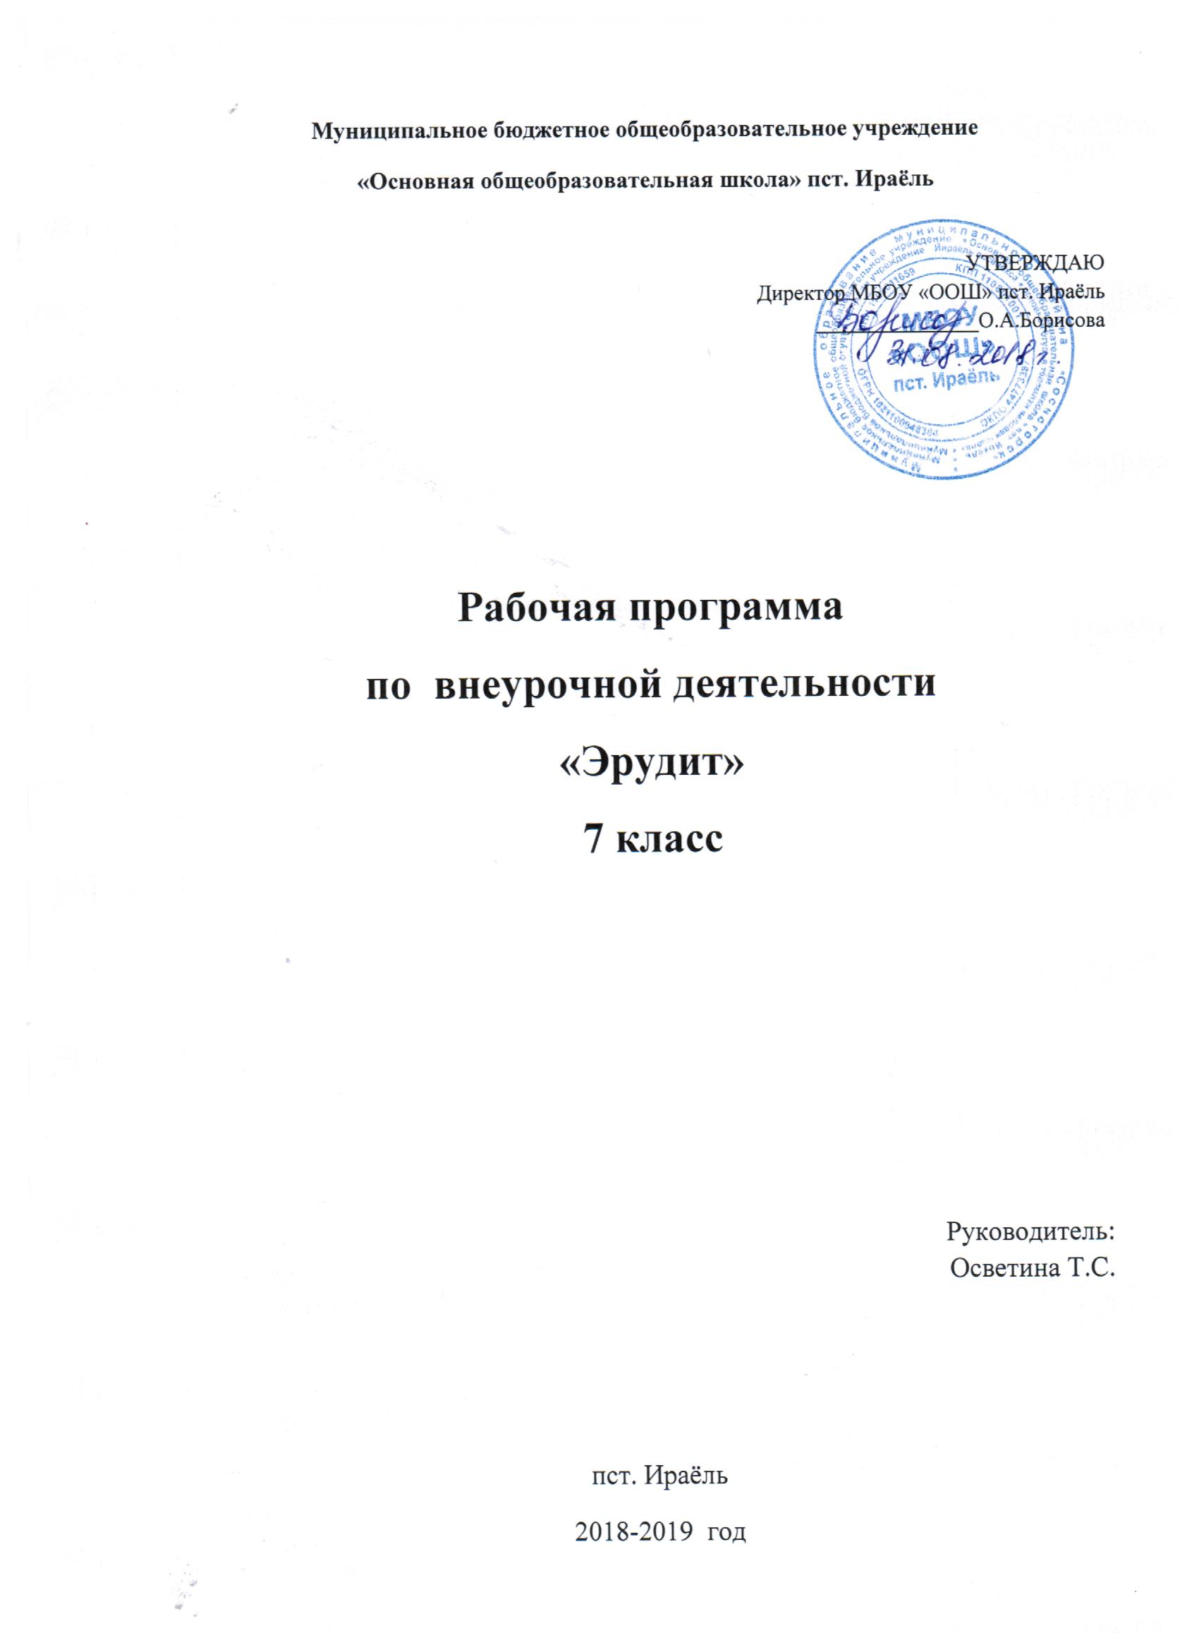

Муниципальное бюджетное общеобразовательное учреждение
«Основная общеобразовательная школа» пст. Ираёль

УТВЕРЖДАЮ
Директор МБОУ «ООШ» пст. Ираёль
_______________О.А.Борисова

Рабочая программа
по внеурочной деятельности
«Эрудит»
7 класс

Руководитель:
Осветина Т.С.

пст. Ираёль
2018-2019 год

Пояснительная записка
Рабочая программа внеурочной деятельности, обще-интеллектуального направления для обучающихся 7 класса разработана в соответствии с авторской программой интеллектуального клуба Е.А. Ципляевой, – Волгоград: Учитель, 2009 год.
Статус программы: адаптивная.
Данная рабочая программа составлена с учетом индивидуальных особенностей учащихся, в соответствии с их интересами, возможностями, а также интересами родителей.
Средний и старший возраст – период самоутверждения, проверки своих возможностей, активного самопознания. Школьники стремятся разнообразить свой досуг, но зачастую они просто не умеют или не знают, как это сделать, как организовать свое свободное время с целью развития в себе таких способностей, как организаторские, интеллектуальные, коммуникативные.
Актуальность разработки и создания данной программы обусловлена анализом сложившейся ситуации в социуме, который позволил выявить следующие противоречия:
- развитие интеллекта ограничивается рамками школьной программы, а социальная действительность требует более широкого кругозора;
- у подростков есть потребность в межличностном общении, но отсутствуют первичные навыки социальных коммуникаций;
- между нереализованностью интеллектуального и творческого потенциала подростков и стремлением к самореализации и самовыражению.
Проблема воспитания молодежи актуальна всегда. Каждая эпоха требует активной и целенаправленной работы с подрастающим поколением. Чтобы воспитать всесторонне развитую личность, необходимо разнообразить формы и методы работы, направленные на развитие целостной личности, способной к интеграции в обществе. Особенность данной программы состоит в обобщении и структурировании работы по развитию интеллектуальных, организаторских и коммуникативных способностей подростков через включение их в интеллектуальную досуговую деятельность как активных организаторов и участников всех интеллектуально – познавательных мероприятий путем совместной деятельности взрослых и детей.
Форма организации работы с учащимися: внеурочная деятельность.
Программа «Эрудит» педагогически целесообразна, так как работа становится одним из средств преодоления кризисов и противоречий подросткового возраста, активного приобщения детей к самовыражению и самореализации в коллективной и индивидуальной деятельности.
Благодаря тому, что программа органически сочетает в себе лекции, практические занятия, социально – психологические тренинги, различные методики организации досуга детей, занятия кружка пробуждают воображение и творческие силы. Основа практикумов – личный опыт, интересы, увлечения участников.
Успешной организации образовательного процесса способствует курс тренингов, направленных на сплочение кружковцев, на формирование доверия друг к другу.
Программа нацелена на развитие интеллектуальных, коммуникативных, организаторских способностей и навыков межличностного и делового общения учащихся.
Принципы, на которых реализуется работа:
- свободы действий, мнений, позиций;
- приоритета личностно – ориентированного подхода;
- равных возможностей;
- доверия и открытия;
- ориентацию на успешную деятельность;
- самореализации;
- развитие субъективной позиции школьника, реализующийся через обогащение опыта организаторской деятельности.
В основе образовательной деятельности лежат индивидуальный и личностно ориентированный подходы к обучающимся, учет возрастных, эмоциональных, интеллектуальных, организаторских и коммуникативных способностей.
Цель программы:
Выявление и развитие интеллектуальных, коммуникативных и организаторских способностей подростков включение их в интеллектуально – познавательную деятельность для активной социализации в обществе.
Задачи:
Воспитательные:
- Формировать положительные эмоции, благоприятный психологический климат в процессе досуговой деятельности и межличностного общения.
- Придать досуговой деятельности развивающий и воспитывающий характер.
- Формировать ценностное отношение к интеллекту.
- Приобщить подрастающее поколение к истинным культурным ценностям.
Обучающие:
- Обучить подростков разработке и организации интеллектуально – познавательных игр, конкурсов, викторин.
- Обучить подростков организовывать и проводить интеллектуально – познавательные игры и конкурсные программы.
- Обучить подростков умению анализировать свою деятельность.
- Создать условия для самореализации личности на основе индивидуального и дифференцированного подхода через включение в активную социально – досуговую деятельность.
Развивающие:
- Развить организаторские способности, коммуникативные умения и навыки межличностного и делового общения.
- Развить навыки поисково-исследовательской деятельности подростков.
- Создать условия для развития творческих и познавательных способностей и индивидуальных наклонений.
Здоровьесберегающие:
- Создать условия для развития гармоничной личности.
- Сохранить психическое здоровье детей через работу психологической службы ЦДТ.
- Приобщить к здоровому образу жизни.
Программа «Эрудит» рассчитана на 1 года по 1 часу в неделю. Общее количество – 35 часа. Возраст детей - 7 класс.
Ожидаемый конечный результат:
- Повышение интеллектуального уровня подростков по средствам включения их в интеллектуально-познавательную деятельность;
- Повышение культуры общения в коллективе, сплочение коллектива;
- Умение правильно, корректно составить вопрос к игре, конкурсу, викторине.
- Умение подростков организовать и провести интеллектуально-познавательную игру, викторину, конкурсную программу;
- Умение анализировать мероприятие (качество своего участия в общем деле).
Формы и методы деятельности:
- самоуправление;
- индивидуально-групповые беседы;
- анкетирование;
- тестирование;
- экскурсии;
- конкурсы;
- игры;
- викторины;
- встречи с интересными людьми;
- КТД;
- беседы;
- дискуссии;
- лекции;
- работа с литературой;
- тренинги;
- ситуационно-ролевые игры;
Учебно-тематический план на учебный год.
№ | Содержание | Количество часов.
 |  | всего | теории | практики
1 | Введение. Игра дело серьезное. |  | 1 | 5
2 | Что такое интеллект? |  | 1 | 9
3 | Магия интеллекта. |  | 2 | 8
4 | Любое дело на радость людям, иначе зачем! |  | 1 | 4
5 | Повышение уровня IQ. |  | 1 | 3
Итого: |  | 35 | 6 | 29

Основное содержание программы:
Введение. Игра дело серьезное. (6 часов).
Введение. Вопросы на сообразительность «Ответ в вопросе». Вопрос-шутка «оригинально о банальном». Вопрос - подсказка. Вопросы типа «неизвестное об известном». Игра «наудачу».
Что такое интеллект? «Откуда есть пошла земля Русская». (10 часов).
Интеллект, что это? Игра «Розыгрыши». Игра вопросы. «Откуда есть пошла земля Русская». Лабиринт событий. Исторические персоны. Кот в мешке. «Живая старина». «Радуга ремесел». «Времени связующая нить».
Магия интеллекта. Космическими тропами вселенной. (10 часов).
Как решать интеллектуальные задачи, тесты. Цепочка тестов. Видео-вопросы. «В старину едали деды…..». Наука и техника 20 века. Игра «Лабиринт открытий». Узнай персону. Космическими тропами вселенной. «Это просто фантастика»- решение интеллектуальных задач. «Это кино».
Любое дело на радость людям, иначе зачем! Географические открытия (5 часов).
Страны и континенты. Азы географии. Великие путешественники. Люди в лицах. Геральдика.
Повышение уровня IQ. (4 часов).
«…А гражданином быть обязан». Имею право (брейн-ринг).
Итоговая викторина «Я знаю все». Игра «Лимон в кармане».

Календарно-тематическое планирование
№ | Название раздела | Тема занятия | Элементы содержания | Всего часов | дата
 |  |  |  |  | план | факт
1 | Введение. Игра дело серьезное.  (6 часов) | Игра дело серьезное.  Теория. | Инструктаж по технике Что такое игра? Классификация игр. Типы интеллектуальных игр. Простейшие игры и конкурсы. Типы вопросов и заданий для интеллектуальных игр. | 1
2 |  | Вопросы на сообразительность «Ответ в вопросе». | Интересная вариация вопросов на сообразительность, где ответ содержится в самом вопросе. Эти вопросы тренируют чуткость на верный ответ и умение вычленять необходимые сведения из представленной информации. | 1
3 |  | Вопрос-шутка «оригинально о банальном». | Остроумные вопросы, где за внешней элементарной оболочкой, уводящей в сторону, и скрывается сущность. Необычайные известные всем вещи смотрят под непривычным углом. | 1
4 |  | Вопрос - подсказка. | Вопросы состоят из 3-5 намеков-подсказок на правильный ответ. Сначала первая подсказка и т. д. | 1
5 |  | Вопросы типа «неизвестное  об известном». | Тип вопросов для интеллектуальной игры в котором дается удивительная, занимательная, малоизвестная информация о простых вещах. | 1
6 |  | Игра «наудачу». | Итоговая игра «наудачу» по разделу игра дело серьезное. Где включены все типы заданий. | 1
7 | Что такое интеллект? «Откуда есть пошла земля Русская».  (10 часов). | Интеллект, что это?  Теория. | Знание определение «интеллекта», способы измерения интеллекта. Умение выполнять игры для ума. Из чего складывается интеллект. Черты высокого интеллекта. | 1
8 |  | Игра «Розыгрыши». | Командная игра «розыгрыш» содержит шуточные вопросы, тесты на сообразительность. | 1
9 |  | Игра вопросы. «Откуда есть пошла земля Русская». | Исторические тесты с правильными вариантами ответов, с подсказками. | 1
10 |  | Викторина. Лабиринт событий. | Соотношение дат и событий по истории. Разно уровневые вопросы на сообразительность для развития интеллектуального мышления. | 1
11 |  | Устный журнал «Исторические персоны. | Характеристики разных исторических деятелей древней Руси. Определить о ком идет речь. Изображение, биография великих людей. | 1
12 |  | Мини – игра Кот в мешке. | Необходимо отвечать на вопросы, что же находится в мешке. Все, что находится в мешке, связано с историей. | 1
13 |  | Викторина «Живая старина». | Творения русских мастеров народных промыслов. Искусство создания замечательных произведений народного творчества имеет свою историю и богатые традиции. | 1
14 |  | Интеллектуальный марафон «Радуга ремесел». | Занятие подмастерий, тайна изготовления китайского фарфора. Тобольская резьба и т. д. | 1
15 |  | Игра- «В старину едали деды…..». | Повседневное крестьянское меню. Поговорки и пословицы о хлебе. Древняя Русь.
16 |  | Итоговая интеллект игра «Времени связующая нить». | Итоговая игра «Времени связующая нить» по разделу «Откуда есть пошла земля Русская», где включены все типы заданий. | 1
17-18 | Магия интеллекта. Космическими тропами вселенной. (10 часов). | Как решать интеллектуальные задачи, тесты.  Теория. | Разнообразные виды интеллектуальных игр (позиционные, на бумаги и прочее)- умение с ними работать. Ребусы, метаграммы, анаграммы. Интеллектуальные игры на бумаге: числа, цифры, буквы, слова, предметы и рисунки. | 2
19 |  | Космос. Цепочка тестов. | Связанные между собой тесты - ответами. Вопросы содержат тематику космоса и все что связано с вселенной. | 1
20 |  | Космические явления Видео-вопросы. | Просмотр видеороликов, которые содержат вопросы  на сообразительность, связанные с космосом. | 1
21 |  | Игра. Наука и техника 20 века. | Представление изображений, техники, портреты ученых. | 1
22 |  | Игра «Лабиринт открытий». | Представлены известные открытия 20 века- необходимо сказать кем они были сделаны. | 1
23 |  | Викторина. Узнай персону. | Просмотр изображений по которым необходимо рассказать кто это, и что он изобрел. | 1
24 |  | Игра – путешествие «Космическими тропами вселенной». | Все неизведанное, тайное- пугало и завораживало человека, поэтому человечество стремится познать загадочный, далекий и такой притягательный космос. | 1
25 |  | «Это просто фантастика»- решение интеллектуальных задач. | Решение интеллектуальных задач,  разной сложности. | 1
26 |  | Итоговая игра «Это кино». | Итоговая игра «Это кино» по разделу Космическими тропами вселенной.  Где включены все типы заданий. | 1
27 | Любое дело на радость людям, иначе зачем! Географические открытия (5 часов). | Страны и континенты.  Теория. | Основной принцип теории игр- любое общение (по сравнению с его отсутствием) полезно и выгодно для людей. Социальная динамика личности. | 1
28 |  | Викторина. Азы географии. | Сопоставление стран и столиц. | 1
29 |  | Интеллектуальный марафон. Великие путешественники. | Географические открытия - это результат путешествий. Путешественники- это часть истории которую нельзя не знать. | 1
30 |  | Викторина. Люди в лицах. | Изображения первооткрывателей, сказать кто они и их достижения. | 1
31 |  | Мини -игра. Геральдика. | Сопоставление флагов и стран. | 1
33 | Повышение уровня IQ.  (4 часов). | «…А гражданином быть обязан».  Теория. | Категории тестовых вопросов. Выполнение заданий из тестов на определенный уровень IQ.. вопросы на тему право, обществознание. Выявление уровня IQ с помощью теста. | 1
33 |  | Имею право (брей ринг). | Брей ринг между командами кружка, вопросы с ответами, вопросы подсказки. | 1
34 |  | Итоговая викторина «Я знаю все». | Итоговая игра «я знаю все» по разделу Повышение уровня IQ,  где включены все типы заданий. | 1
35 |  | Интеллектуальная игра. «Лимон в кармане». | Итоговая игра «Лимон в кармане» по всем разделам,  где включены все типы заданий. | 1

Материально методическое обеспечение программы внеурочной деятельности:
- Компьютер;
- Мультимедиа.
- Карточки - задания с ситуациями;
- Бумага писчая;
- Тесты.
- Методические рекомендации для развития интеллекта;
- Методические указания для подготовки к решению интеллектуальных задач.

Литература.
- Алдер Гарри. Техника развития интеллекта/ Гарри Алдер.-СПб.: Питер, 2010 год.
- Винокурова. Н. А Магия интеллекта, или книга о том, когда дети бывают умнее, быстрее, смышленее взрослых/ Н. Винокурова. –М., 2009 год.
- Рекут В. А. Самые лучшие игры для умников и умниц/– М.: РИПОЛ классик, 2007 год.
- Хуртова Т.В. Интеллектуальный марафон. 5-11 класс: конкурсы, турниры, акции, фестивали/ Волгоград: Учитель, 2008 год.
- Ципляева Е. А. Модель организации досуга и творчества детей. 5-
э11 классы: программа интеллектуального клуба, рекомендации/– Волгоград: Учитель, 2009 год.

Муниципальное бюджетное общеобразовательное учреждение
Могоеновская средняя общеобразовательная школа

Рецензия на рабочую программу дополнительного образования, обще-интеллектуального развития кружка «Умники и умницы». Программа предназначена для учащихся 5-8 классов.
Рабочая программа кружка «Умники и умницы» для 5-8 класса разработана учителем истории, обществознания и экономики Моревой Александрой Александровной, на основе авторской программы интеллектуального клуба Е.А. Ципляевой, – Волгоград: Учитель, 2009 год. Согласно основной образовательной программы основного общего образования (Учебного плана МБОУ Могоеновская СОШ на 2015-2016 учебный год).
Данная рабочая программа составлена с учетом индивидуальных особенностей учащихся, в соответствии с их интересами, возможностями, а также интересами родителей.
При составлении программы автором соблюдена структура построения программы: дана пояснительная записка, обозначены цели, дано содержание тем, составлено календарно- тематические планирование, а также представлен перечень используемой литературы.
Структура программы соответствует все требованиям составления программ.
Программа дополнительного образования направлена на осуществление цели:
выявление и развитие интеллектуальных, коммуникативных и организаторских способностей подростков включение их в интеллектуально – познавательную деятельность для активной социализации в обществе.
Задачи: воспитательные; обучающие; развивающее; здоровьесберегающие;
Актуальность разработки и создания данной программы обусловлена анализом сложившейся ситуации в социуме, который позволил выявить следующие противоречия:
- развитие интеллекта ограничивается рамками школьной программы, а социальная действительность требует более широкого кругозора;
- у подростков есть потребность в межличностном общении, но отсутствуют первичные навыки социальных коммуникаций;
Программа интеллектуального развития «Умники и умницы» рассчитана на 1 год по 1 часу в неделю. Общее количество - 34 часа, из них 5 теории, 29 практики. Возраст детей 10 - 15 лет, 5-8 классы.
Программа, составленная учителем, отвечает требованиям составления авторских программ. Благодаря тому, что программа органически сочетает в себе лекции, практические занятия, социально – психологические тренинги, различные методики организации досуга детей, занятия кружка пробуждают воображение и творческие силы. Основа практикумов – личный опыт, интересы, увлечения участников.
Успешной организации образовательного процесса способствует курс тренингов, направленных на сплочение кружковцев, на формирование доверия друг к другу.
Программа нацелена на развитие интеллектуальных, коммуникативных, организаторских способностей и навыков межличностного и делового общения учащихся.

Председатель МО Классных руководителей: /Л.В. Данилова/
Директор школы: / Е.Е.Юрганова/

